IKT Projektmunka 2
2026-27
Óra:
Kedd 12:35-15:00
Pizza-Casino

Készítette:
Tóth Vendel Csaba
Jobbágy Gerzson
Zsúrka Dávid

2026.09.14
Első óra(dupla):
Megbeszéltük a projekt témáját, majd elkezdtük elkészíteni a látványtervet Figma-ban, és a feladatok kiosztását.

Gerzson:
Látványterv tervezése, kijavítása és kiegészítése.

Vendel,Dávid:
Látványterv készítése, tervezése.

Ai prompt-ok:
Dávid: Csinalj belole egy olyan weboldal design ami letisztult es pizzerianak alkalmas.

Csinalj a többiből is hogy egy egesz teljes weboldal legyen belőle ha kell akkor adj meg hozzá desktopot.

Az utolsó 6 design tervet ugyanazzal csináld meg mint az első 4-et.

Vendel:

A jobb felső sarokhoz csinálj egy register login menupontot ami atdobja a bejelentkezes oldalra vagy a regisztracio pontra, a masik az hogy legyenek a pizzaknak egy feltet szerkeszto hogy pluszba mit tud ra tenni csinálj egy italok menupontot es a vasarlasok utan kapjon husegpontot a vásárló ha be van
jelentkezve, a hűségpontokat tudja beváltani 5%,10%,15% kuponokra ennek legyen felül kulon menupontja es a bal alsó sarokban legyen egy szerencsekerek amire ha rákattint akkor jelenjen meg egy szerencsekerek amit meg bir pörgetni es tud nyerni. kupont ami ugyanúgy 5% 10% 15% es legyen rajta egy 50%os is meg legyen olyan hogy nem nyertél.

2026.09.16
Második óra:
Dávid:
Ek modell tervezés és készítése.

Vendel:
Szerep-funkció mátrix táblázat

Gerzson:
Dokumentációs lap elkészítése, promptok kigyűjtése, előző órai és a mai óra dokumentálása.

2026.09.22
Harmadik óra:

Dávid:
Adatbázis tervezése és befejezve.
Relációsséma elkészítése.
EK-modell befejezése.

Vendel:
Szerep-funkció mátrix.
Canban tábla.
File struktúra.
Gerzson:
Hiányzott
Dokumentáció írás

2026.09.22
Negyedik óra:
Dávid:
Bejelentkezés-regisztráció backend.

Vendel:
Kocka

Gerzson:
Bejelentkezés frontend elkészítése.
Dokumentáció.

EK-modell befejezése (Dávid,09.22):
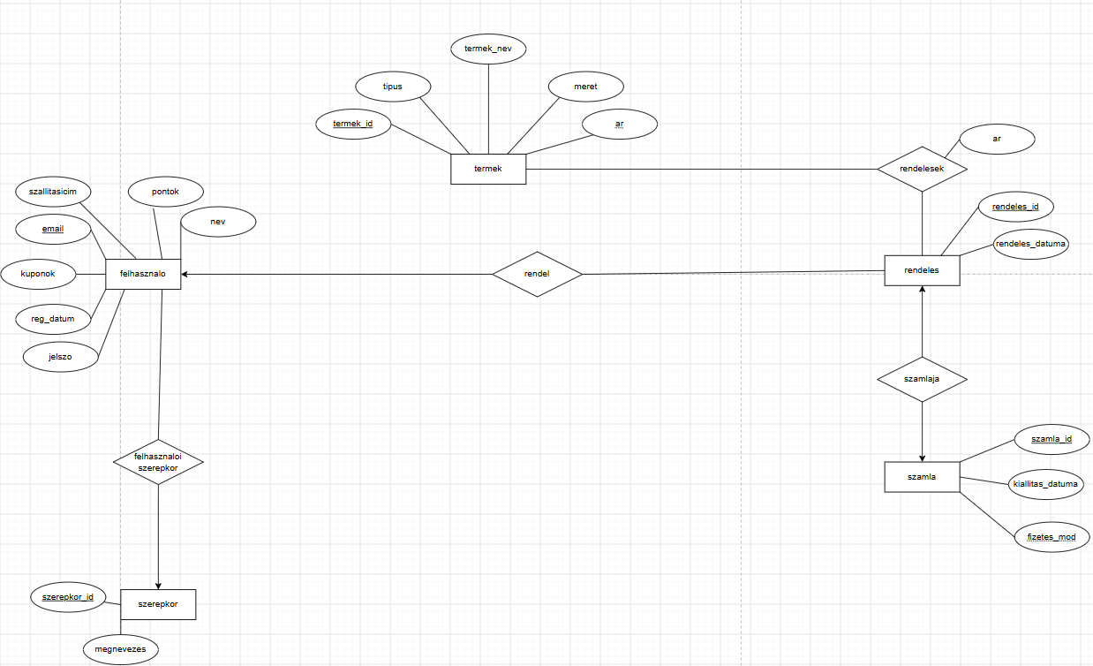

Relációsséma(Dávid,09.22):
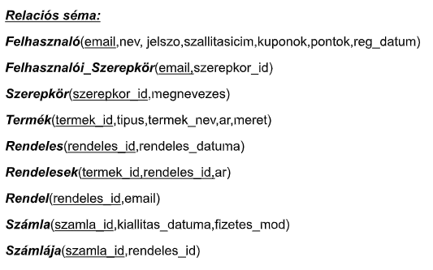

Szerep-funkció mátrix(Vendel,09.22):
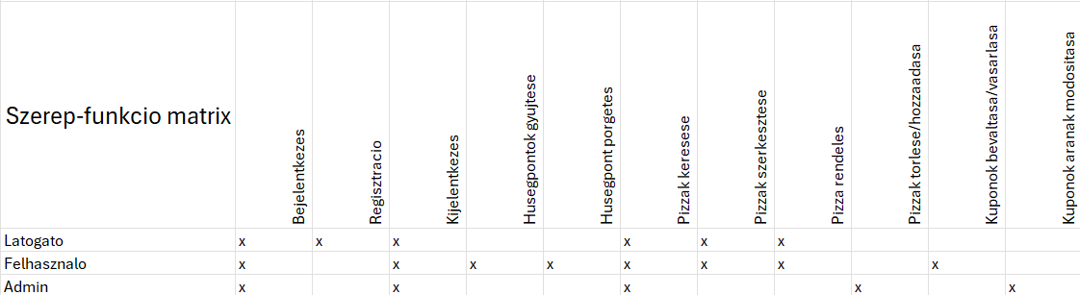

File struktúra(Vendel,09.22):
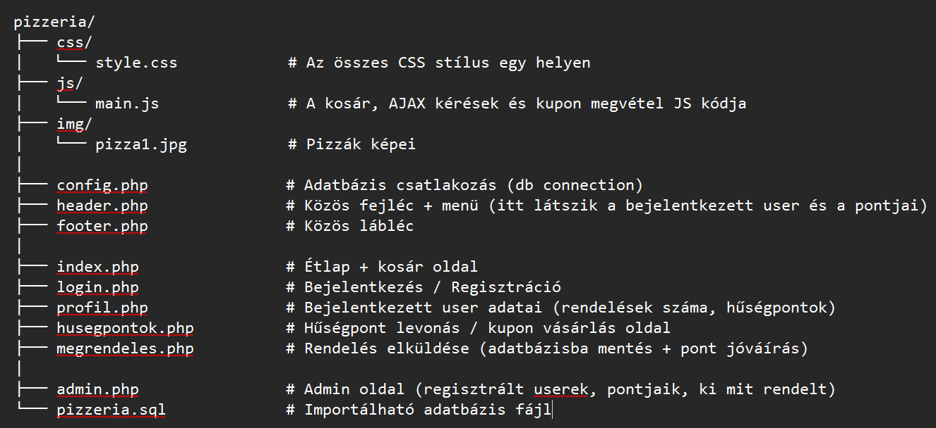

Canban tábla(Vendel,09.22):
